Resolución del Pleno del Instituto de Transparencia, Acceso a la Información Pública y Protección de Datos Personales del Estado de México y Municipios, con domicilio en Metepec, Estado de México, a veintiocho de noviembre de dos mil dieciocho.

VISTO el expediente electrónico formado con motivo del recurso de revisión número 03895/INFOEM/IP/RR/2018, interpuesto por el C. XXXXXXXXXXXXXXXX, en lo sucesivo el Recurrente, en contra de la falta de respuesta del Ayuntamiento de Tecámac, en lo subsecuente el Sujeto Obligado, se procede a dictar la presente resolución.

A N T E C E D E N T E S

PRIMERO. De la solicitud de información.
Con fecha tres de septiembre de dos mil dieciocho, el Recurrente, presentó a través del Sistema de Acceso a la Información Mexiquense (SAIMEX), ante el Sujeto Obligado, la solicitud de acceso a la información pública, registrada bajo el número de Folio 00119/TECAMAC/IP/2018, mediante la cual solicitó lo siguiente:

“Solicito la nómina de las dos quincenas de marzo 2018, con el nombre de cada servidor público y funcionario, su sueldo y salario bruto sin excedentes o compensaciones. Solicito la nómina de las dos quincenas de marzo 2018, con el nombre de cada servidor público y funcionario y todos los conceptos que forman parte del sobresueldo, compensaciones, horas extras, comisiones, apoyos escolares, vales, apoyos en general, excedentes y similares de cada persona en la nómina, lista de raya, sindicalizados, personal de confianza, policía y similares.” (Sic).

Modalidad de entrega: a través del SAIMEX.

SEGUNDO. De la respuesta del sujeto obligado.
De las constancias que obran en el expediente electrónico del SAIMEX, se advierte que, el Sujeto Obligado, no dio respuesta a la solicitud de acceso a la información, como se muestra a continuación:


TERCERO. Del recurso de revisión.
Inconforme con la respuesta por parte del Sujeto Obligado, el Recurrente en fecha doce de octubre de dos mil dieciocho, interpuso el recurso de revisión, el cual fue registrado en el sistema electrónico con el expediente número 03895/INFOEM/IP/RR/2018, en el cual aduce, las siguientes manifestaciones:

Acto Impugnado:
“la nula respuesta del sujeto obligado.”(Sic).

Razones o Motivos de Inconformidad:
“no transparentan la información solicitada.” (Sic)

CUARTO. Del turno del recurso de revisión.
Medio de impugnación que le fue turnado a la Comisionada Zulema Martínez Sánchez, por medio del sistema electrónico, en términos del arábigo 185 fracción I de la Ley de Transparencia y Acceso a la información Pública del Estado de México y Municipios, del cual recayó acuerdo de admisión en fecha dieciocho de octubre de la presente anualidad, determinándose en él, un plazo de siete días para que las partes manifestaran lo que a su derecho corresponda en términos del numeral ya citado.

QUINTO. De la etapa de manifestaciones y/o alegatos.
Así, una vez transcurrido el término legal referido se destaca que tanto el Sujeto Obligado como el Recurrente no emitieron manifestaciones, como se muestra a continuación:

Del cierre de instrucción.
Así, una vez transcurrido el término legal, se decreta el cierre de instrucción en fecha cinco de noviembre de dos mil dieciocho, en términos del artículo 185 Fracción VI de la Ley de Transparencia y Acceso a la Información Pública del Estado de México y Municipios, iniciando el término legal para dictar resolución definitiva del asunto.

C O N S I D E R A N D O

PRIMERO. De la competencia.
Este Instituto de Transparencia, Acceso a la Información Pública y Protección de Datos Personales del Estado de México y Municipios, es competente para conocer y resolver el presente recurso de revisión interpuesto por el ciudadano, conforme a lo dispuesto en los artículos 6, apartado A, fracción IV de la Constitución Política de los Estados Unidos Mexicanos, 5, párrafos vigésimo, vigésimo primero y vigésimo segundo fracción IV de la Constitución Política del Estado Libre y Soberano de México, 1, 2 fracción II, 13, 29, 36 fracciones II y III, 176, 178, 179 fracción I, 181 párrafo tercero, 182, 185, 188 y 194 de la Ley de Transparencia y Acceso a la Información Pública del Estado de México y Municipios, 9, fracciones I y XXIV y 11 del Reglamento Interior del Instituto de Transparencia, Acceso a la Información Pública y Protección de Datos Personales del Estado de México y Municipios.

SEGUNDO. De los alcances del Recurso de Revisión.
Anterior a todo debe destacarse que el recurso de revisión tiene el fin y alcance que señalan los numerales 176, 179 fracción VII y XI, puesto que no se remitió respuesta alguna, 181 párrafo cuarto, 194 y 195 y demás aplicables de la Ley de Transparencia y Acceso a la Información Pública del Estado de México y Municipios vigente y será analizado conforme a las actuaciones que obren en el expediente electrónico con la finalidad de reparar cualquier posible afectación al derecho de acceso a la información pública y garantizando el principio rector de máxima publicidad.

TERCERO. Del estudio de las causas de improcedencia.
El estudio de las causas de improcedencia que se hagan valer por las partes o que se advierta de oficio por este Resolutor debe ser objeto de análisis previo al estudio de fondo del asunto ya que el estudio de los presupuestos procesales sobre el inicio o trámite de un proceso genera eficacia jurídica de las resoluciones, más aún que se trata de una figura procesal adoptada en la ley de la materia la cual impide su estudio y resolución cuando una vez admitido el recurso de revisión se advierta una causa de improcedencia que permita sobreseer el recurso de revisión sin estudiar el fondo del asunto; circunstancias anteriores que no son incompatibles con el derecho de acceso a la justicia, ya que éste no se coarta por regular causas de improcedencia y sobreseimiento con tales fines.

IMPROCEDENCIA Y SOBRESEIMIENTO EN EL JUICIO DE AMPARO. LAS CAUSAS PREVISTAS EN LOS ARTÍCULOS 73 Y 74 DE LA LEY DE LA MATERIA, RESPECTIVAMENTE, NO SON INCOMPATIBLES CON EL ARTÍCULO 25.1 DE LA CONVENCIÓN AMERICANA SOBRE DERECHOS HUMANOS.
Del examen de compatibilidad de los artículos 73 y 74 de la Ley de Amparo con el artículo 25.1 de la Convención Americana sobre Derechos Humanos no se advierte que el derecho interno desatienda los estándares que pretenden proteger los derechos humanos en dicho tratado, por regular causas de improcedencia y sobreseimiento que impiden abordar el estudio de fondo del asunto en el juicio de amparo, en virtud de que el propósito de condicionar el acceso a los tribunales para evitar un sobrecargo de casos sin mérito, es en sí legítimo, por lo que esa compatibilidad, en cuanto a los requisitos para la admisibilidad de los recursos dependerá, en principio, de los siguientes criterios: no pueden ser irracionales ni de tal naturaleza que despojen al derecho de su esencia, ni discriminatorios y, en el caso, la razonabilidad de esas causas se justifica por la viabilidad de que una eventual sentencia concesoria tenga un ámbito de protección concreto y no entre en conflicto con el orden jurídico, no son de tal naturaleza que despojen al derecho de su esencia ni tampoco son discriminatorias, pues no existe alguna condicionante para su aplicabilidad, en función de cuestiones personales o particulares del quejoso. Por tanto, las indicadas causas de improcedencia y sobreseimiento no son incompatibles con el citado precepto 25.1, pues no impiden decidir sencilla, rápida y efectivamente sobre los derechos fundamentales reclamados como violados dentro del juicio de garantías.

Por lo que una vez que se analizó el expediente en estudio se cae en la cuenta de que no se actualiza ninguna de las casuales a continuación transcritas:

“Artículo 191. El recurso será desechado por improcedente cuando:
I. Sea extemporáneo por haber transcurrido el plazo establecido en la presente Ley, a partir de la respuesta;
II. Se esté tramitando ante el Poder Judicial de la Federación algún recurso o medio de defensa interpuesto por el recurrente;
III. No actualice alguno de los supuestos previstos en la presente Ley;
IV. No se haya desahogado la prevención en los términos establecidos en la presente Ley;
V. Se impugne la veracidad de la información proporcionada;
VI. Se trate de una consulta, o trámite en específico; y
VII. El recurrente amplíe su solicitud en el recurso de revisión, únicamente respecto de los nuevos contenidos.”

Ya que no fue interpuesto de forma extemporánea, no se está tramitando ante el Poder Judicial Federal, no es una consulta o trámite en específico, ni tampoco se advierte que el recurrente amplíe su solicitud en el recurso de revisión, por lo que al no existir causas de improcedencia invocadas por las partes ni advertidas de oficio, este Órgano Garante de la Transparencia se avoca al análisis del fondo del asunto que nos ocupa.

CUARTO. Del estudio y resolución del asunto.
Ahora bien, se procede al análisis del presente recurso, así como al contenido íntegro de las actuaciones que obran en el expediente electrónico, para así estar en posibilidad este Órgano Colegiado de dictar el fallo correspondiente conforme a derecho, tomando en consideración los elementos aportados por las partes y apegándose en todo momento al principio de máxima publicidad consagrado en nuestra Constitución Federal, Local y demás leyes aplicables en la materia, así como en los tratados internacionales en los que el Estado Mexicano sea parte, en concordancia con el artículo 8 de la Ley de Transparencia local.

Por ello tenemos que el requerimiento solicitado se advierte en el siguiente tenor:

1.- Nómina de las dos quincenas de marzo de 2018, con el nombre de cada servidor público y funcionario, su sueldo y salario bruto sin excedentes o compensaciones.
2.- Nómina de las dos quincenas de marzo 2018, con el nombre de cada servidor público y funcionario y todos los conceptos que forman parte del sobresueldo, compensaciones, horas extras, comisiones, apoyos escolares, vales, apoyos en general, excedentes y similares de cada persona en la nómina, lista de raya, sindicalizados, personal de confianza, policía y similares.

De la consulta al SAIMEX no se advierte registro alguno que contenga respuesta a la solicitud de información parte del Sujeto Obligado.

En ese sentido, la Ley de Transparencia y Acceso a la Información Pública del Estado de México y Municipios, ha consagrado expresamente el derecho que tiene el particular de presentar en cualquier momento el recurso de revisión, acompañando el documento con el que presentó su solicitud, que en este caso es la constancia que obra en el SAIMEX; tal como se desprende de su artículo 178, segundo párrafo, que dice:
“Artículo 178
A falta de respuesta del sujeto obligado, dentro de los plazos establecidos en esta Ley, a una solicitud de acceso a la información pública, el recurso podrá ser interpuesto en cualquier momento, acompañado con el documento que pruebe la fecha en que se presentó la solicitud.”
(Énfasis añadido)

Lo anterior es así, en el entendido de que la negativa ficta constituye una presunción legal, que sostiene que donde no hubo respuesta por parte del Sujeto Obligado existe una resolución de rechazo ante la solicitud del ciudadano; ya que efectivamente, dicha figura se encuentra íntimamente vinculada con el Derecho de Petición, consagrado en nuestra Carta Magna, es por ello que constituye un instrumento que garantiza la posibilidad de defensa del particular en contra de la incertidumbre jurídica y que tiende a realizar ese Estado de Derecho en el que, el particular, tiene siempre una vía de defensa en contra de los actos autoritarios que le perjudican.

En tal tesitura, en el derecho de acceso a la información pública, la figura de la negativa ficta brinda al ciudadano la oportunidad de inconformarse en los casos en que estime violentado su derecho; permitiendo a este Instituto cumplir los principios por los cuales la misma ley se rige que atienden a la simplicidad y rapidez al acceso a la información, por lo tanto antes de que se actualice un recurso extemporáneo, se actualiza la omisión del Sujeto Obligado de dar respuesta, por lo que este Órgano Garante, en aras de privilegiar el principio de máxima publicidad deberá dar entrada al estudio del fondo del recurso interpuesto en dichos casos y no optar por el desechamiento del mismo.

Conforme a ello y a efecto de no limitar el derecho de acceso a la información y concederle una protección más eficaz al solicitante para inconformarse de la falta de respuesta del Sujeto Obligado, éste tiene la posibilidad de impugnar dicha omisión en cualquier tiempo mediante el recurso de revisión y con ello satisfacer su pretensión; postura que ha sido adoptada por este Órgano Garante mediante criterio número 001-15, aprobado por unanimidad por este Pleno; criterio que establece:

“CRITERIO 0001-15 NEGATIVA FICTA. PLAZO PARA INTERPONER EL RECURSO DE REVISIÓN TRATÁNDOSE DE. El artículo 48, párrafo tercero de la Ley de Transparencia y Acceso a la Información Pública del Estado de México y Municipios establece que, cuando no se entregue la respuesta a la solicitud dentro del plazo de 15 días establecidos en el artículo 46 de la Ley de la materia, se entenderá por negada la solicitud y podrá interponerse el recurso correspondiente. Por su parte, el artículo 72 del mismo ordenamiento legal establece el plazo de 15 días para interponer el recurso de revisión a partir del día siguiente al que tuvo conocimiento de la respuesta recaída a su solicitud, sin que se establezca excepción alguna tratándose de una falta de respuesta del sujeto obligado. Así, entonces, resulta evidente que, al no emitirse respuesta dentro del plazo establecido, se genera la ficción legal de una respuesta en sentido negativo; en el entendido de que el plazo para impugnar esa negativa podrá ser en cualquier tiempo y hasta en tanto no se dicte resolución expresa; es decir, mientras no haya respuesta por parte del Sujeto Obligado, momento a partir del cual deberá computarse el plazo previsto en el artículo 72 de la citada Ley.”

En tal sentido primeramente debemos mencionar que para tener por satisfecho el derecho de acceso a la información pública implica que cualquier persona conozca la información contenida en los documentos que se encuentren en los archivos de los Sujetos Obligados.

Así que la obligación de acceso a la información se tendrá por cumplida cuando el solicitante tenga a su disposición la información requerida, o cuando realice su consulta en el lugar que ésta se localice, conforme a los artículos 3 fracción XI, XII 4, 12 y 24 último párrafo de la Ley de Transparencia y Acceso a la Información Pública del Estado de México y Municipios:

“Artículo 3. Para los efectos de la presente Ley se entenderá por:
…
XI. Documento: Los expedientes, reportes, estudios, actas, resoluciones, oficios, correspondencia, acuerdos, directivas, directrices, circulares, contratos, convenios, instructivos, notas, memorandos, estadísticas o bien, cualquier otro registro que documente el ejercicio de las facultades, funciones y competencias de los sujetos obligados, sus servidores públicos e integrantes, sin importar su fuente o fecha de elaboración. Los documentos podrán estar en cualquier medio, sea escrito, impreso, sonoro, visual, electrónico, informático u holográfico;
XII. Documento electrónico: Al soporte escrito con caracteres alfanuméricos, archivo de imagen, video, audio o cualquier otro formato tecnológicamente disponible, que contenga información en lenguaje natural o convencional, intercambiado por medios electrónicos, con el que sea posible dar constancia de un hecho y que esté signado con la firma electrónica avanzada y/o en el que se encuentre plasmado el sello electrónico;
…
Artículo 4. El derecho humano de acceso a la información pública es la prerrogativa de las personas para buscar, difundir, investigar, recabar, recibir y solicitar información pública, sin necesidad de acreditar personalidad ni interés jurídico.
Toda la información generada, obtenida, adquirida, transformada, administrada o en posesión de los sujetos obligados es pública y accesible de manera permanente a cualquier persona, en los términos y condiciones que se establezcan en los tratados internacionales de los que el Estado mexicano sea parte, en la Ley General, la presente Ley y demás disposiciones de la materia, privilegiando el principio de máxima publicidad de la información. Solo podrá ser clasificada excepcionalmente como reservada temporalmente por razones de interés público, en los términos de las causas legítimas y estrictamente necesarias previstas por esta Ley.
Los sujetos obligados deben poner en práctica, políticas y programas de acceso a la información que se apeguen a criterios de publicidad, veracidad, oportunidad, precisión y suficiencia en beneficio de los solicitantes.
Artículo 12. Quienes generen, recopilen, administren, manejen, procesen, archiven o conserven información pública serán responsables de la misma en los términos de las disposiciones jurídicas aplicables.
Los sujetos obligados sólo proporcionarán la información pública que se les requiera y que obre en sus archivos y en el estado en que ésta se encuentre. La obligación de proporcionar información no comprende el procesamiento de la misma, ni el presentarla conforme al interés del solicitante; no estarán obligados a generarla, resumirla, efectuar cálculos o practicar investigaciones.
…
Artículo 24. Para el cumplimiento de los objetivos de esta Ley, los sujetos obligados deberán cumplir con las siguientes obligaciones, según corresponda, de acuerdo a su naturaleza:
...
IX. Fomentar el uso de tecnologías de la información para garantizar la transparencia, el derecho de acceso a la información y la accesibilidad a éstos;
…
XI. Dar acceso a la información pública que le sea requerida, en los términos de la Ley General, esta Ley y demás disposiciones jurídicas aplicables;
…
En la administración, gestión y custodia de los archivos de información pública, los sujetos obligados, los servidores públicos habilitados y los servidores públicos en general, se ajustarán a lo establecido por la normatividad aplicable.
Los sujetos obligados solo proporcionarán la información pública que generen, administren o posean en el ejercicio de sus atribuciones.

Por lo que el ejercicio del derecho de acceso a la información pública es la prerrogativa de las personas para buscar, difundir, investigar, recabar, recibir y solicitar información pública, sin necesidad de acreditar personalidad ni interés jurídico.

Así como en la obligación de los sujetos obligados a permitir el acceso a su información, es decir, otorgar el acceso a la información que se haya solicitado y que obre en sus archivos tal y como fue generado el documento, por lo que no tienen la obligación de procesarla, resumirla, efectuar cálculos o practicar investigaciones.

En este sentido analizaremos el marco jurídico que regula el funcionamiento del Ayuntamiento de Tecámac, con la finalidad de determinar si este, genera administra o posee la información solicitada.

Como primer punto recordemos que el particular solicitó información sobre la nómina de cada servidor público y funcionario del Sujeto Obligado, correspondiente a las dos quincenas de marzo del año dos mil dieciocho, precisando el sueldo y salario bruto sin excedentes o compensaciones, nombre, todos los conceptos que forman parte del sobresueldo, compensaciones, horas extras, comisiones, apoyos escolares, vales, apoyos en general, excedentes y similares de cada persona en la nómina, lista de raya, sindicalizados, personal de confianza policía y similares.

Una vez sentado lo anterior y toda vez que el particular solicita la nómina de las quincenas referidas, conviene precisar que en nuestra legislación no existe como tal una definición de “nómina”; sin embargo, el “Glosario de Términos Usuales de Finanzas Públicas” del Centro de Estudios de las Finanzas Públicas de la Cámara de Diputados del H. Congreso de la Unión, el “Glosario de Términos Administrativos”, emitido por el Instituto Nacional de Administración Pública, A.C. y el “Glosario de Términos para el Proceso de Planeación, Programación, Presupuestación y Evaluación en la Administración Pública”, elaborado por el Grupo de Trabajo de Sistemas de Información Financiera, Contable y Presupuestal de la Comisión Permanente de Funcionarios Fiscales del Instituto para el Desarrollo Técnico de las Haciendas Públicas (INDETEC) señalan la siguiente definición de la palabra nómina:

“NÓMINA Listado general de los trabajadores de una institución, en el cual se asientan las percepciones brutas, deducciones y alcance neto de las mismas; la nómina es utilizada para efectuar los pagos periódicos (semanales, quincenales o mensuales) a los trabajadores por concepto de sueldos y salarios.” [Sic]

Como ya se apuntó, si bien es cierto nuestra legislación no establece la definición de “nómina”, este término es mencionado en diferentes ordenamientos legales; resultando de nuestro interés el artículo 804 fracción II de la Ley Federal de Trabajo, el cual a la letra reza:
“Artículo 804.- El patrón tiene obligación de conservar y exhibir en juicio los documentos que a continuación se precisan:
(…)
II. Listas de raya o nómina de personal, cuando se lleven en el centro de trabajo; o recibos de pagos de salarios;
(…)
Los documentos señalados en la fracción I deberán conservarse mientras dure la relación laboral y hasta un año después; los señalados en las fracciones II, III y IV, durante el último año y un año después de que se extinga la relación laboral; y los mencionados en la fracción V, conforme lo señalen las Leyes que los rijan.” [Sic]

De lo antes señalado, es dable concluir que los recibos de pago o nómina, consisten en un registro conformado por el conjunto de trabajadores a los cuales se les va a remunerar por los servicios que éstos le prestan al patrón, en el cual se asientan las percepciones brutas, deducciones y el neto a recibir de dichos trabajadores.

De lo establecido en dicho precepto legal, se puede llegar a la conclusión de que tanto los recibos de pago o nómina, consisten en un registro conformado por el conjunto de trabajadores a los cuales se les va a remunerar por los servicios que éstos le prestan al patrón, en el cual se asientan las percepciones brutas, deducciones y el neto a recibir de dichos trabajadores.

En relación a ello, el artículo 50 de la Ley del Trabajo de los Servidores Públicos del Estado y Municipios, dispone a la literalidad:
“ARTÍCULO 50.- El nombramiento, contrato o formato único de Movimientos de Personal aceptado obliga al servidor público a cumplir con los deberes inherentes al puesto especificado en el mismo y a las consecuencias que sean conforme a la ley, al uso y a la buena fe.
Iguales consecuencias se generarán para todos los servidores públicos, cuando la relación de trabajo se formalice mediante un contrato o por encontrarse en lista de raya.” [Sic]

De lo anterior, se advierte que la relación laboral entre un servidor público y el Estado se formaliza mediante nombramiento, contrato, formato único de movimientos de personal o por encontrarse en lista de raya.
Bajo esta óptica, tratándose de servidores públicos de los Municipios la Ley del Trabajo de los Servidores Públicos del Estado y Municipios, en su artículo 220-K, establece lo siguiente:
“ARTÍCULO 220 K.- La institución o dependencia pública tiene la obligación de conservar y exhibir en el proceso los documentos que a continuación se precisan:
(…)
II. Recibos de pagos de salarios o las constancias documentales del pago de salario cuando sea por depósito o mediante información electrónica;
(…)
Los documentos señalados en la fracción I de este artículo, deberán conservarse mientras dure la relación laboral y hasta un año después; los señalados por las fracciones II, III, IV durante el último año y un año después de que se extinga la relación laboral, y los mencionados en la fracción V, conforme lo señalen las leyes que los rijan.
Los documentos y constancias aquí señalados, la institución o dependencia podrá conservarlos por medio de los sistemas de digitalización o de información magnética o electrónica o cualquier medio descubierto por la ciencia y las constancias expedidas por el encargado del área de personal de éstas, harán prueba plena.” [Sic]

De lo anterior, se advierte que toda institución o dependencia pública del Estado de México debe conservar las constancias documentales del pago de salario cuando sea por depósito o mediante información electrónica, debiendo conservar dicha documentación durante el último año y un año después de que se extinga la relación laboral a través de los sistemas de digitalización o de información magnética o electrónica.
Por ende, para conocer lo que debe contener la información correspondiente a la “Nómina”, es necesario señalar la fracción II del artículo 4 de la Ley de Fiscalización Superior del Estado de México, la cual señala:
“Artículo 4. Son sujetos de fiscalización:
(…)
- Los municipios del Estado de México;
(…)” [Sic]

Razón por la que, al Órgano Superior de Fiscalización de ésta entidad federativa, le asiste la facultad de emitir los Lineamientos para la Integración del Informe Mensual, en términos la fracción XI del artículo 8 de la Ley de Fiscalización Superior del Estado de México, que señalan:
“Artículo 8. El Órgano Superior tendrá las siguientes atribuciones:
(…)
XI. Establecer los lineamientos, criterios, procedimientos, métodos y sistemas para las acciones de control y evaluación, necesarios para la fiscalización de las cuentas públicas y los informes trimestrales;
(…)” [Sic]

De esta forma, el Órgano Superior de Fiscalización del Estado de México (OSFEM), emite anualmente los Lineamientos para definir los criterios, formatos y documentación necesaria para presentar los informes mensuales, dentro de los cuales destacan –en relación con el análisis que nos ocupa-, el Disco 4, relativo a la información de nómina.

Resulta preciso señalar que estos lineamientos son de observancia general para todos los servidores públicos de las entidades fiscalizables que desempeñen un empleo, cargo o comisión, de cualquier naturaleza en la administración pública municipal y que manejen recursos públicos como lo son los municipios; en atención a ello, el informe mensual deberá ser presentado al Órgano Superior de Fiscalización dentro de los 20 días posteriores al término del mes correspondiente de acuerdo a lo establecido en el artículo 32 de la Ley de Fiscalización Superior del Estado de México, que a la letra dice:
“Artículo 32.- El Gobernador del Estado, por conducto del titular de la dependencia competente, presentará a la Legislatura la cuenta pública del Gobierno del Estado del ejercicio fiscal inmediato anterior, a más tardar el quince de mayo de cada año.

Los Presidentes Municipales presentarán a la Legislatura las cuentas públicas anuales de sus respectivos municipios, del ejercicio fiscal inmediato anterior, dentro de los quince primeros días del mes de marzo de cada año; asimismo, los informes mensuales los deberán presentar dentro de los veinte días posteriores al término del mes correspondiente.”

La información documental comprobatoria, deberá conservarse en los archivos de la entidad fiscalizada –Municipio-, en original y debidamente integrada en términos de los lineamientos de referencia, pues son susceptibles de revisión directa por el órgano Superior de Fiscalización.
Una vez puntualizado esto, se advierte que la nómina contiene la información relativa a las remuneraciones de los servidores públicos.

Aunado a lo anterior, los Lineamientos para la Integración del Informe Mensual 2018, visibles en la página oficial del Órgano Superior de Fiscalización del Estado de México (OSFEM) en el sitio de internet: https://www.osfem.gob.mx/04_Normatividad/doc/Normatividad/2018/03_LinElabyPresInfoMenMpal18.pdf donde se destaca que dentro de los informes mensuales que El Sujeto Obligado tiene la obligación de rendir, se contempla precisamente la presentación de la Información referente a la Nómina tal y como se muestra en las siguientes imágenes:

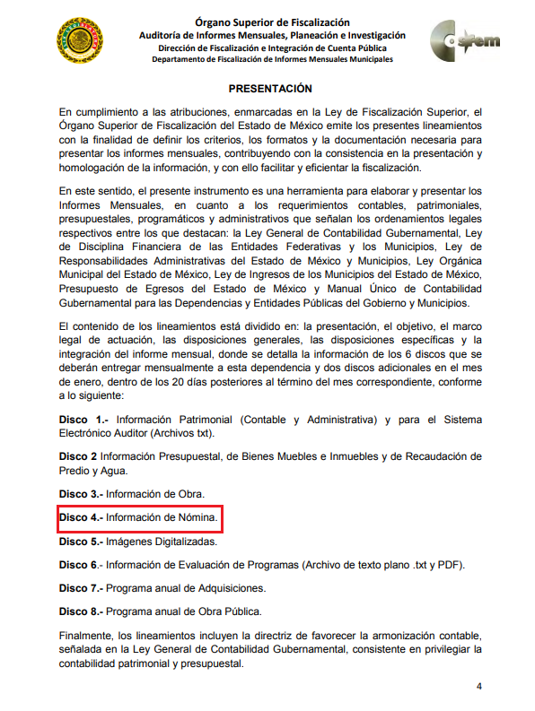
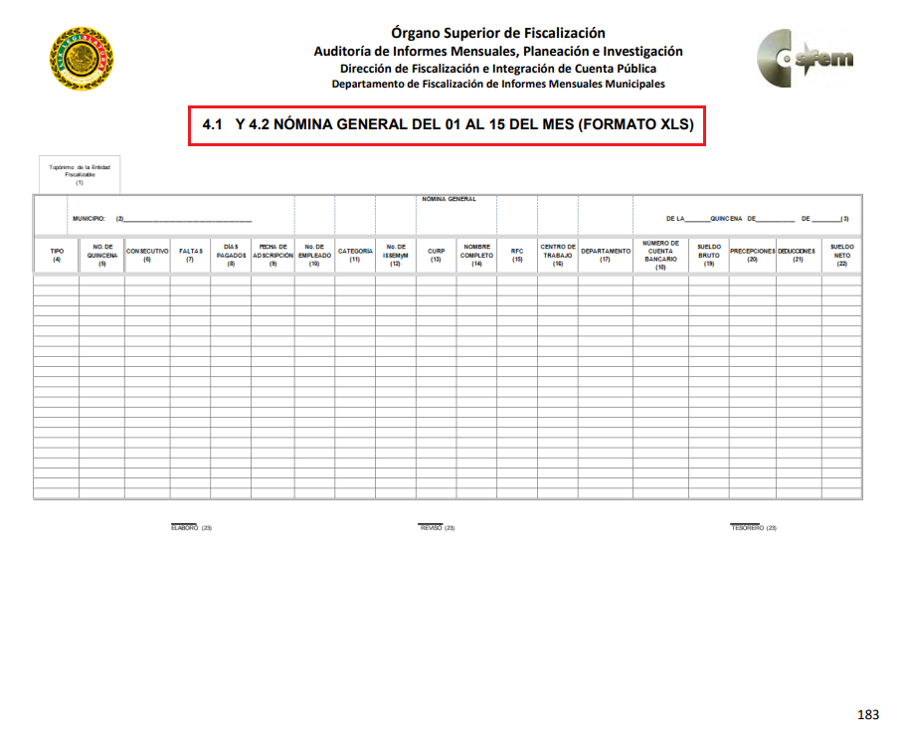
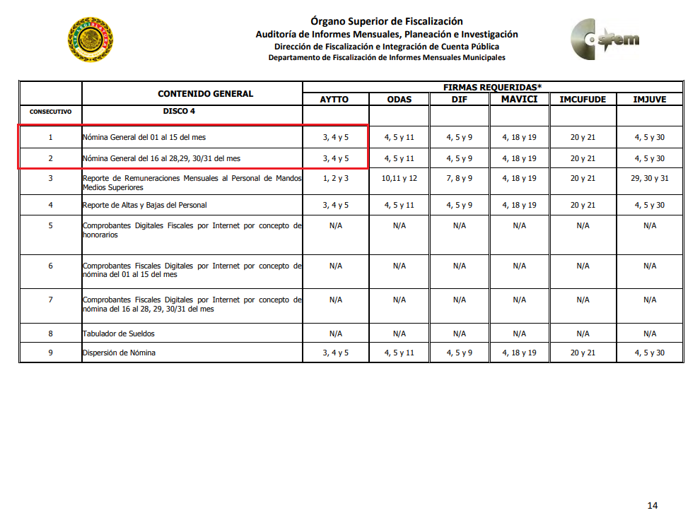
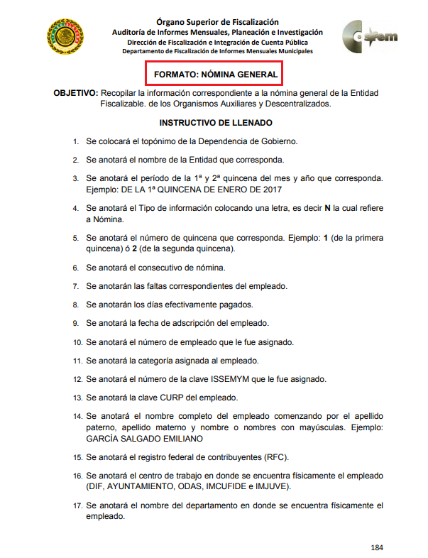
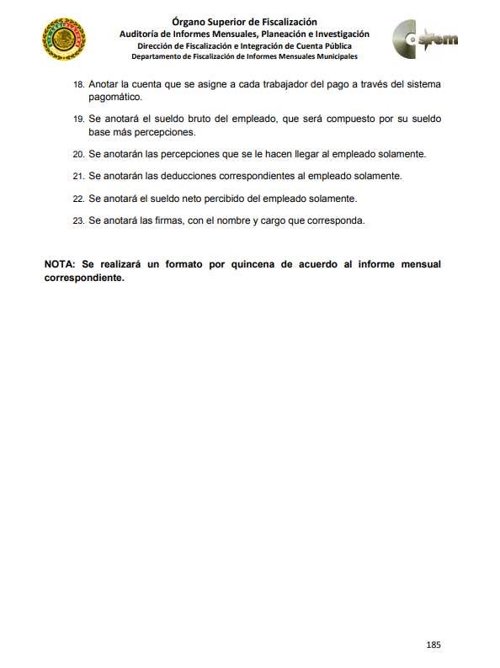
Atento a lo anterior, resulta claro que existe la obligación por parte del Sujeto Obligado, de entregar los informes mensuales al Órgano Superior de Fiscalización del Estado de México de conformidad con el artículo 32 de la Ley de Fiscalización Superior del Estado de México, en los cuales se incluye lo referente a la nómina general, en consecuencia, la información solicitada por el Recurrente debe obrar en los archivos del Sujeto Obligado.

En este sentido, de acuerdo a la naturaleza de la información solicitada se concluye que ésta es de interés general y de alcance público, puesto que la ciudadanía tiene derecho a saber cuánto es el gasto ejercido para el pago de remuneraciones por servicios personales al realizar las funciones públicas, esto es, su acceso permite transparentar la aplicación de los recursos públicos que son otorgados para el cumplimiento de sus funciones, ello conforme a lo dispuesto por el artículo 23, fracción IV y penúltimo párrafo de la Ley de Transparencia y Acceso a la Información Pública del Estado de México y Municipios, que establece como deber de los sujetos obligados el hacer pública toda la información respecto a los montos y nombres de las personas a quienes se entreguen recursos públicos y con ello transparentar la forma, términos, causas y finalidad en la disposición de esos recursos; ya que, este precepto legal, como ya fue citado, establece:
“Artículo 23 Son sujetos obligados a transparentar y permitir el acceso a su información y proteger los datos personales que obren en su poder:
IV. Los ayuntamientos y las dependencias, organismos, órganos y entidades de la administración municipal;
Los sujetos obligados deberán hacer pública toda aquella información relativa a los montos y las personas a quienes entreguen, por cualquier motivo, recursos públicos, así como los informes que dichas personas les entreguen sobre el uso y destino de dichos recursos.” [Sic]

Sirve de sustento por analogía, para justificar la publicidad sobre los datos relativos a los montos por concepto de pago de las remuneraciones, los criterios 01/2003 y 02/2003 emitidos por el Comité de Acceso a la Información Pública y Protección de Datos Personales de la Suprema Corte de Justicia de la Nación que a continuación se citan:
“Criterio 01/2003.
“INGRESOS DE LOS SERVIDORES PÚBLICOS. CONSTITUYEN INFORMACIÓN PÚBLICA AÚN Y CUANDO SU DIFUSIÓN PUEDE AFECTAR LA VIDA O LA SEGURIDAD DE AQUELLOS.
Si bien el artículo 13, fracción IV, de la Ley Federal de Transparencia y Acceso a la información Pública Gubernamental establece que debe clasificarse como información confidencial la que conste en expedientes administrativos cuya difusión pueda poner en riesgo la vida, la seguridad o la salud de cualquier persona, debe reconocerse que aun y cuando en ese supuesto podría encuadrar la relativa a las percepciones ordinarias y extraordinaria de los servidores públicos, ello no obsta para reconocer que el legislador estableció en el artículo 7 de ese mismo ordenamiento que la referida información, como una obligación de trasparencia, deben publicarse en medios remotos o locales de comunicación electrónica, lo que se sustenta en el hecho de que el monto de todos los ingresos que recibe un servidor público por desarrollar las labores que les son encomendadas con motivo del desempeño del cargo respecto. Constituyen información pública, en tanto que se trata de erogaciones que realiza un órgano del Estado en base con los recursos que encuentran su origen en mayor medida en las contribuciones aportados por los gobernados…”

“Criterio 02/2003.
INGRESOS DE LOS SERVIDORES PÚBLICOS, SON INFORMACIÓN PÚBLICA AÚN Y CUANDO CONSTITUYEN DATOS PERSONALES QUE SE REFIEREN AL PATRIMONIO DE AQUÉLLOS. De la interpretación sistemática de lo previsto en los artículos 3º, fracción II; 7º, 9º y 18, fracción II, de la Ley Federal de Transparencia y Acceso a la Información Pública Gubernamental se advierte que no constituye información confidencial la relativa a los ingresos que reciben los servidores públicos, ya que aun y cuando se trata de datos personales relativos a su patrimonio, para su difusión no se requiere consentimiento de aquellos, lo que deriva del hecho de que en términos de los previsto en el citado ordenamiento deben ponerse a disposición del público a través de medios remotos o locales de comunicación electrónica, tanto el directorio de servidores públicos como las remuneraciones mensuales por puesto incluso el sistema de compensación…” [Sic]

En este sentido, el Sujeto Obligado se encuentra constreñido a entregar la información solicitada por el Recurrente, de acuerdo a lo dispuesto por los artículos 3, fracción XI y 12 de la Ley de Transparencia y Acceso a la Información Pública del Estado de México y Municipios, de los cuales se desprende que es información pública la contenida en los documentos que los sujetos obligados generen, administren o se encuentre en su posesión en ejercicio de sus atribuciones.

Siendo aplicable, el criterio de interpretación en el orden administrativo número 0002-11, emitido por Acuerdo del Pleno del Instituto de Transparencia y Acceso a la Información Pública y Protección de Datos Personales del Estado de México y Municipios, publicado en el Periódico Oficial del Gobierno del Estado Libre y Soberano de México “Gaceta del Gobierno” el diecinueve de octubre de dos mil once, cuyo rubro y texto dispone:

“CRITERIO 0002-11
INFORMACIÓN PÚBLICA, CONCEPTO DE, EN MATERIA DE TRANSPARENCIA. INTERPRETACIÓN TEMÁTICA DE LOS ARTÍCULOS 2 2, FRACCIÓN V, XV, Y XVI, 32, 4,11 Y 41.
De conformidad con los artículos antes referidos, el derecho de acceso a la información pública, se define en cuanto a su alcance y resultado material, el acceso a los archivos, registros y documentos públicos, administrados, generados o en posesión de los órganos u organismos públicos, en virtud del ejercicio de sus funciones de derecho público, sin importar su fuente, soporte o fecha de elaboración.
En consecuencia el acceso a la información se refiere a que se cumplan cualquiera de los siguientes tres supuestos:
1) Que se trate de información registrada en cualquier soporte documental, que en ejercicio de las atribuciones conferidas, sea generada por los Sujetos Obligados;
2) Que se trate de información registrada en cualquier soporte documental, que en ejercicio de las atribuciones conferidas, sea administrada por los Sujetos Obligados, y
3) Que se trate de información registrada en cualquier soporte documental, que en ejercicio de las atribuciones conferidas, se encuentre en posesión de los Sujetos Obligados.” [Sic]

Es así, que con base en el análisis realizado en el desarrollo de la presente resolución, éste Órgano Autónomo ordena la entrega de la nómina correspondiente a la primera y segunda quincena del mes de marzo de los corrientes, en versión publica acompañada del acuerdo de clasificación correspondiente.

En ese orden de ideas, al haber solicitado en este punto la nómina de las dos quincenas de marzo del presente año, en donde se contenga “el nombre de cada servidor público y funcionario y todos los conceptos que forman parte del sobresueldo, compensaciones, horas extras, comisiones, apoyos escolares, vales, apoyos en general, excedentes y similares de cada persona en la nómina, lista de raya, sindicalizados, personal de confianza y similares” se advierte que el solicitante desea conocer todos aquellos elementos que conforman el salario, como lo son prestaciones, gratificaciones, primas, comisiones, dietas, bonos, estímulos, ingresos y sistemas de compensación, lo cual, como se ha establecido en los párrafos que anteceden, se trata de información que por su naturaleza es pública y que, por lo tanto, resulta dable ordenar la entrega respecto de todos los servidores públicos adscritos al Sujeto Obligado, en versión pública, respecto de la primera y segunda quincena de marzo del presente año.

Una vez sentado lo anterior, por lo que hace al término “lista de raya” el Glosario de Términos Administrativos, de la Coordinación General de Estudios Administrativos del Instituto Nacional de Administración Pública, A.C. establece el concepto de personal a lista de raya, del cual se infiere el término que nos ocupa, tal y como se aprecia a continuación:

“PERSONAL A LISTA DE RAYA. Lo integran los trabajadores temporales cuya relación laboral se formaliza por su inclusión en nómina o documentos denominados "Lista de Raya" y que, por lo tanto, carecen de nombramiento.”

De lo establecido en dicho precepto legal, se advierte que la lista de raya consiste en registros conformados por el conjunto de trabajadores a los cuales se les va a remunerar por los servicios que éstos le prestan al patrón, en el cual se asientan las percepciones brutas, deducciones y el neto a recibir de dichos trabajadores, con la única especificación de que la lista de raya refiere únicamente a los trabajadores temporales.

A mayor abundamiento, los Lineamientos para la Integración del Informe Mensual 2018, visibles en la página oficial del Órgano Superior de Fiscalización del Estado de México, contienen los formatos e información que debe ser proporcionada para la integración de los informes mensuales que se entregan a éste, siendo uno de ellos la información relativa a obra contenida dentro del “disco 5”, la cual tiene objeto presentar la información del pago de las remuneraciones de cada uno de los servidores públicos de la entidad fiscalizable de que se trate, correspondiente a un periodo determinado, como son los de lista de raya; de tal manera, dicho formato constituye un soporte documental de la información solicitada por el Recurrente, que obra en los archivos del Sujeto Obligado, como se advierte a continuación:

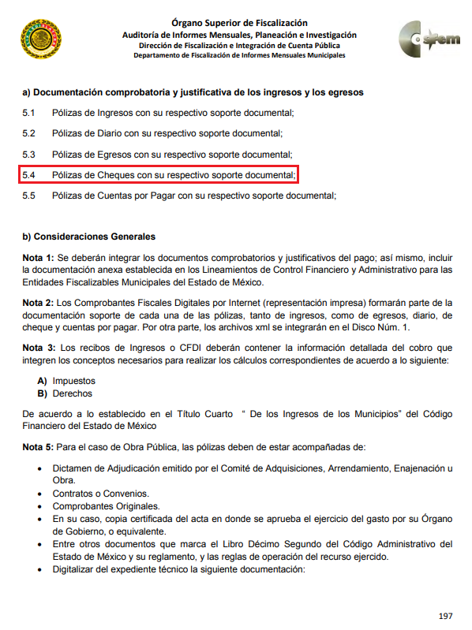
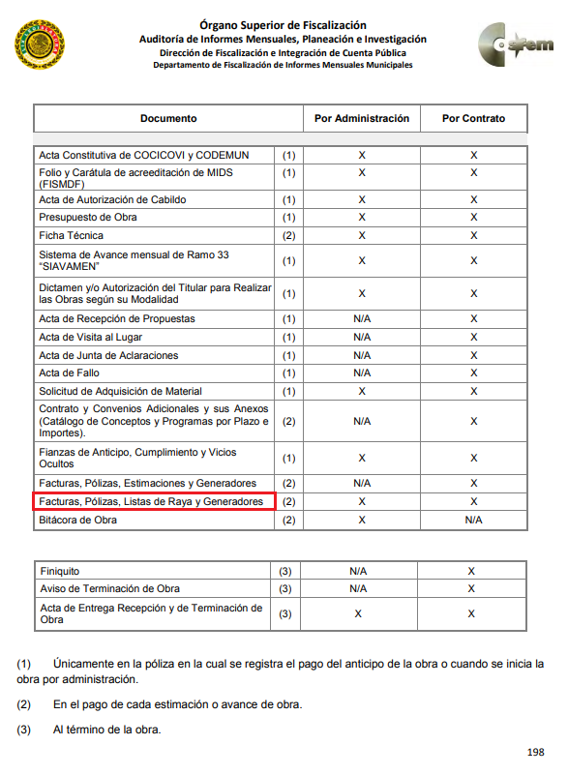
Atento a lo anterior, resulta claro que existe la obligación del Sujeto Obligado, de entregar los informes mensuales al Órgano Superior de Fiscalización del Estado de México, en los cuales se incluye la información relativa a la nómina general y a los trabajadores de lista de raya correspondientes a un periodo determinado; en consecuencia la información solicitada por el Recurrente debe obrar en los archivos del Sujeto Obligado.

En este sentido, de acuerdo a la naturaleza de la información solicitada se concluye que ésta es de interés general y de alcance público, puesto que la ciudadanía tiene derecho a saber cuál es el gasto ejercido para el pago de remuneraciones por servicios personales al realizar las funciones públicas.

A mayor abundamiento, para el caso de que el Sujeto Obligado no haya generado la información relativa a la lista de raya, por no tener servidores públicos laborando bajo ese esquema de trabajo, bastará con que lo haga del conocimiento del Recurrente al momento de dar cumplimiento a la presente resolución.

Por otra parte, no pasa desapercibido para este Órgano Resolutor que de conformidad con el artículo 33 del Bando Municipal 2018 del Sujeto Obligado, el cual establece que la Administración Pública Municipal ejercerá sus atribuciones a través del Ayuntamiento y el Presidente Municipal, el cual tendrá bajo su mando las dependencias de la Administración Pública Municipal, que a su vez cuenta con diversas unidades administrativas, localizándose en la fracción XV. Comisaría Municipal de Seguridad Pública y Tránsito, por lo que se debe destacar que el artículo 91 de la ley de la Materia, dispone que el acceso a la información pública será restringido excepcionalmente, cuando ésta sea clasificada como reservada o confidencial.

En concordancia con lo anterior se precisa que a criterio de este Instituto la información relativa al nombre de los servidores públicos que ocupan un cargo en las dependencias de gobierno encargadas de la seguridad pública, debe de ser objeto de un proceso de disociación, para no hacer identificable al titular de tal dato personal.

Ello, conforme al propio concepto de versión pública contenido en el artículo 3 fracción XLV de la multicitada Ley, el cual tiene relación con el procedimiento para su elaboración relativo a la disociación de datos, que en términos del artículo 4 fracción XII de la Ley de Protección de Datos Personales del Estado de México se define como:

“Disociación: Procedimiento mediante el cual los datos personales no pueden asociarse al titular, ni permitir por su estructura, contenido o grado de desagregación, la identificación individual del mismo;” [Sic]

Dejando intocable el rubro de percepciones que por su naturaleza conciernen a la ciudadanía por referirse a recursos de carácter público; circunstancia que en nada afecta al derecho tutelado por este órgano Garante sino por el contrario también reafirma su compromiso con la rendición de cuentas del Estado y la protección a grupos vulnerables de acuerdo al cargo de seguridad Municipal.

Por ende, en el presente caso el Sujeto Obligado sólo podrá testar los datos referidos con antelación, clasificación que tiene que efectuar mediante las formalidades que la Ley impone.

Ahora bien, con el propósito de identificar las áreas que integran al Sujeto Obligado, es conveniente remitirse al Bando Municipal del Sujeto Obligado 2018. Dicho ordenamiento establece en su Título Quinto “De la organización y funcionamiento del Gobierno Municipal”, Capitulo II de las “Dependencias de la Administración”, lo que se observa a continuación:

CAPÍTULO II
DE LAS DEPENDENCIAS DE LA ADMINISTRACIÓN
Artículo 33
La Administración Pública Municipal ejercerá sus atribuciones a través de:
I. El Ayuntamiento
II. El Presidente Municipal
Para el cumplimiento de sus funciones, el Presidente Municipal, se auxiliará de un secretario particular y de los demás integrantes del Ayuntamiento, así como de los Órganos Administrativos y Comisiones que esta ley establezca; ejercerá sus atribuciones, por sí, por acuerdo delegatorio o por oficios de comisión y tendrá bajo su mando las siguientes dependencias de la Administración Pública Municipal:
I. Secretaría del Ayuntamiento.
A. Ofcialía Conciliadora y Califcadora
B. Atención Ciudadana
C. Junta Municipal de Reclutamiento
D. Patrimonio Municipal
E. Archivo Municipal
F. Programas Federales y Prevención Local
II. Contraloría.
III. Secretaría Técnica.
IV. Unidad de Información Programación, Presupuestación y Evaluación
V. Tesorería Municipal.
A. Jefatura de Contabilidad
B. Jefatura de Ingresos
C. Jefatura de Egresos
D. Jefatura de Catastro
E. Jefatura de Notifcación y Ejecución
F. Jefatura de Regulación y Verifcación Administrativa
VI. Dirección de Administración.
A. Jefatura de Sistemas
B. Jefatura de Mantenimiento
C. Jefatura de Adquisiciones
D. Jefatura de Control Vehicular
E. Jefatura de Unidad Administrativa Geo Sierra Hermosa
F. Jefatura de Unidad Administrativa Urbi Villa del Campo
G. Jefatura de Unidad Administrativa Los Héroes Tecámac.
H. Jefatura de la Unidad Administrativa Plaza Estado de México I
I. Jefatura de la Unidad Administrativa Plaza Estado de México II
J. Jefatura de la Unidad Administrativa Palacio de Regidores
K. Unidad Administrativa Reyes Acozac
VII. Dirección de Gobierno Municipal
A. Subdirección de Gobierno
VIII. Dirección de Consejería Jurídica.
IX. Dirección de Desarrollo Social.
X. Dirección de Informática, Comunicación Social, Eventos Especiales y Logística.
XI. Dirección de Ecología y Medio Ambiente.
A. Coordinación de Ecología y Medio Ambiente
XII. Dirección de Desarrollo y Fomento Económico.
XIII. Dirección de Movilidad y Transporte.
XIV. Dirección de Educación y Cultura.
A. Subdirección de Educación y Cultura
XV. Comisaría Municipal de Seguridad Pública y Tránsito.
A. Subdirección de Tránsito
XVI. Dirección de Protección Civil y Bomberos.
A. Estación de Bomberos Hueyotenco
B. Estación de Bomberos Los Héroes Tecámac
XVII. Dirección de Servicios Públicos.
A. Jefatura de Parques, Jardines, Limpia y Transporte
B. Jefatura de Alumbrado Público y Panteones Municipales
C. Supervisión de Relleno Sanitario
XVIII. Dirección de Desarrollo Urbano.
A. Subdirección de Desarrollo Urbano
B. Subdirección de Normatividad Urbana
C. Jefatura de Planeación Urbana
D. Jefatura de Anuncios Publicitarios e Imagen Urbana
XIX. Dirección de Obras Públicas.
A. Subdirección de Obras Públicas
XX. Dirección de Deporte.
A. Subdirección del Deporte
XXI. Dirección de Desarrollo Agropecuario.
XXII. Dirección de Atención a la Salud.
A. Subdirección de Atención a la Salud
B. Dispensario Médico Hueyotenco
C. Dispensario Médico Sierra Hermosa
D. Dispensario Médico Ojo de Agua
E. Dispensario Médico San Pablo Tecalco
F. Dispensario Médico San Francisco
G. Dispensario Médico Santa María Ajoloapan
H. Control Canino
XXIII. Dirección de la Defensa de los Derechos de las Mujeres.
XIV. Aquellas que requiera el Ayuntamiento de forma temporal o permanente.

De lo Anterior, podemos advertir que el Presidente Municipal, se auxiliará de un secretario particular y de los demás integrantes del Ayuntamiento, así como de los Órganos Administrativos y Comisiones que esta ley establezca dentro de las cuales se encuentran establecidas las áreas con las que se debe conformar la Nómina General del Municipio de Tecámac, documento con el cual se puede colmar la información requerida por el hoy Recurrente.

Por lo anteriormente expuesto, resulta procedente ordenarle al Sujeto Obligado la entrega de la información requerida y que ha quedado precisada, en versión pública, acompañada del acuerdo de clasificación correspondiente.

Por otra parte, como resultado de la falta de respuesta ante la presente solicitud de información en los términos establecidos, contraviniendo totalmente lo dispuesto por el artículo 163 de la Ley de la Materia, por lo que el Pleno de este Órgano Garante y de conformidad con el artículo 190 de la Ley de Transparencia y Acceso a la Información Pública del Estado de México y Municipios, se ordena se gire oficio para dar vista al Titular de la Contraloría Interna y Órgano de Control y Vigilancia de este Instituto a fin de que en ejercicio de sus funciones determine lo conducente.

- Versión pública

No pasa desapercibido que la información podría contener información susceptible de clasificar, considerando que se trata de percepciones, por lo cual, dicha información debe ser clasificada para no vulnerar un derecho intangible. Aunado a que de ser en caso de contar con otra información consistente en datos personales, deberá generarse una versión pública, tal excepción a la publicidad, atiende a la coexistencia de datos públicos e información que tenga el carácter de confidencial (datos personales) o reservada, por lo que debe privilegiarse el acceso a la información bajo el principio de máxima divulgación, empero sin violar el derecho a la protección de datos personales, cuyo fundamento legal aplicable se encuentra inmerso en los numerales de la Ley de la materia, que a la letra esgrimen:
Artículo 3. Para los efectos de la presente Ley se entenderá por:
[…]
IX. Datos personales: La información concerniente a una persona, identificada o identificable según lo dispuesto por la Ley de Protección de Datos Personales del Estado de México;
[…]
XLV. Versión pública: Documento en el que se elimine, suprime o borra la información clasificada como reservada o confidencial para permitir su acceso.
Artículo 122. La clasificación es el proceso mediante el cual el sujeto obligado determina que la información en su poder actualiza alguno de los supuestos de reserva o confidencialidad, de conformidad con lo dispuesto en el presente título.
[…]
Artículo 132. La clasificación de la información se llevará a cabo en el momento en que:
[…]
III. Se generen versiones públicas para dar cumplimiento a las obligaciones de transparencia previstas en esta Ley.
Artículo 137. Cuando un mismo medio, impreso o electrónico, contenga información pública y reservada o confidencial, la Unidad de Transparencia para efectos de atender una solicitud de información, deberán elaborar una versión pública en la que se testen las partes o secciones clasificadas, indicando su contenido de manera genérica y fundando y motivando su clasificación.

Verbigracia, previo a poner a disposición la información correspondiente debe considerarse que tiene carácter de confidencial el Registro Federal de Contribuyentes (RFC) que no sean de proveedores, cuenta bancaria, la Clave Única de Registro de Población (CURP), domicilio particular, teléfono particular, el nombre de las personas físicas que no tengan la calidad de servidor público o aquellos que no reciban recursos públicos, entre otros considerados como datos personales en términos de la normatividad aplicable.
En cuanto al Registro Federal de Contribuyentes de las personas físicas constituye un dato personal, ya que para su obtención es necesario acreditar ante la autoridad fiscal previamente la identidad de la persona, su fecha de nacimiento, entre otros aspectos.

Ahora bien, las personas físicas tramitan su inscripción en el registro con el propósito de realizar —mediante esa clave de identificación— operaciones o actividades de naturaleza fiscal, la cual, les permite hacer identificable respecto de una situación fiscal determinada.

Lo anterior es compartido por el ahora Instituto Nacional de Transparencia, Acceso a la Información y Protección de Datos Personales (INAI), conforme al criterio 19/17, el cual es del tenor literal siguiente:
“Registro Federal de Contribuyentes (RFC) de personas físicas. El RFC es una clave de carácter fiscal, única e irrepetible, que permite identificar al titular, su edad y fecha de nacimiento, por lo que es un dato personal de carácter confidencial.
Resoluciones:
RRA 0189/17. Morena. 08 de febrero de 2017. Por unanimidad. Comisionado Ponente Joel Salas Suárez.
RRA 0677/17. Universidad Nacional Autónoma de México. 08 de marzo de 2017. Por unanimidad. Comisionado Ponente Rosendoevgueni Monterrey Chepov.
RRA 1564/17. Tribunal Electoral del Poder Judicial de la Federación. 26 de abril de 2017. Por unanimidad. Comisionado Ponente Oscar Mauricio Guerra Ford.
(Énfasis añadido)

Así, el RFC se vincula al nombre de su titular, permite identificar la edad de la persona, su fecha de nacimiento, así como su homoclave, la cual es única e irrepetible y determina justamente la identificación de dicha persona para efectos fiscales, por lo éste constituye un dato personal que concierne a una persona física identificada e identificable.

En cuanto a la Clave Única de Registro de Población (CURP) en virtud de que éste se integra por datos personales que únicamente le conciernen a un particular como son su fecha de nacimiento, su nombre, sus apellidos y su lugar de nacimiento; información que permite distinguirlo del resto de los habitantes, se considera que es de carácter confidencial.

Argumento que es compartido por el Instituto Nacional de Transparencia, Acceso a la Información y Protección de Datos Personales, conforme al criterio número 18/17 el cual refiere:
“Clave Única de Registro de Población (CURP). La Clave Única de Registro de Población se integra por datos personales que sólo conciernen al particular titular de la misma, como lo son su nombre, apellidos, fecha de nacimiento, lugar de nacimiento y sexo. Dichos datos, constituyen información que distingue plenamente a una persona física del resto de los habitantes del país, por lo que la CURP está considerada como información confidencial”.
Resoluciones:
RRA 3995/16. Secretaría de la Defensa Nacional. 1 de febrero de 2017. Por unanimidad. Comisionado Ponente Rosendoevgueni Monterrey Chepov.
RRA 0937/17. Senado de la República. 15 de marzo de 2017. Por unanimidad. Comisionada Ponente Ximena Puente de la Mora.
RRA 0478/17. Secretaría de Relaciones Exteriores. 26 de abril de 2017. Por unanimidad. Comisionada Ponente Areli Cano Guadiana.

Lo anterior, sólo en caso de advertir información susceptible de clasificar, por ende, resulta necesario que el Comité de Transparencia del Sujeto Obligado emita el Acuerdo de Clasificación correspondiente que sustente la versión pública, el cual deberá cumplir cabalmente las formalidades previstas en el artículo 137 de la Ley de Transparencia y Acceso a la Información Pública del Estado de México y Municipios, así como los numerales aplicables de los LINEAMIENTOS GENERALES EN MATERIA DE CLASIFICACIÓN Y DESCLASIFICACIÓN DE LA INFORMACIÓN, ASÍ COMO PARA LA ELABORACIÓN DE VERSIONES PÚBLICAS, publicados en el Diario Oficial de la Federación en fecha quince de abril de dos mil dieciséis, mediante Acuerdo del Consejo Nacional del Sistema Nacional de Transparencia, Acceso a la Información Pública y Protección de Datos Personales.

En ese tenor y de acuerdo a la interpretación en el orden administrativo que le da la Ley de la materia a este Instituto específicamente, en términos de su artículo 36, fracción I, de la Ley de Transparencia y Acceso a la Información Pública del Estado de México y Municipios, a efecto de salvaguardar el derecho de acceso a la información pública consignado a favor del Recurrente.

Finalmente y en mérito de lo expuesto en líneas anteriores, resultan fundados los motivos de inconformidad vertidos por el Recurrente, por ello con fundamento en el artículo 186 fracción IV de la Ley de Transparencia y Acceso a la Información Pública del Estado de México y Municipios, se ORDENA atienda la solicitud de información 00119/TECAMAC/IP/2018, que ha sido materia del presente fallo.

Por lo antes expuesto y fundado.

SE RESUELVE

PRIMERO. Resultan fundadas las razones o motivos de inconformidad hechos valer por el Recurrente en términos del considerando cuarto de la presente resolución.

SEGUNDO. Se ordena al Sujeto Obligado, atienda la solicitud de información número 00119/TECAMAC/IP/2018, en términos del considerando cuarto de esta resolución y haga entrega vía SAIMEX, en versión pública, de lo siguiente:

- El o los documentos en donde consten el sueldo, salario bruto sin excedentes o compensaciones, prestaciones, gratificaciones, primas, comisiones, dietas, bonos, estímulos, ingresos y sistemas de compensación, otorgados por el periodo del primero al treinta y uno de marzo de dos mil dieciocho, respecto de todos los servidores públicos adscritos al sujeto obligado.
- Lista de raya por el periodo del primero al treinta y uno de marzo de dos mil dieciocho.
Para el caso de que El Sujeto Obligado no haya generado la información relativa al inciso b), bastará con que lo haga del conocimiento del Recurrente al momento de dar cumplimiento a la presente resolución.
Para la entrega en versión pública deberá emitir el Acuerdo del Comité de Transparencia en términos de los artículos 49, fracción VIII y 132 fracción II de la Ley de Transparencia y Acceso a la Información Pública del Estado de México y Municipios, en el que funde y motive las razones sobre los datos que se supriman o eliminen y se ponga a disposición del recurrente.

TERCERO. Notifíquese al Titular de la Unidad de Transparencia del Sujeto Obligado, para que en los términos previstos en los artículos 186, último párrafo y 189 párrafo segundo de la Ley de Transparencia y Acceso a la Información Pública del Estado de México y Municipios, dé cumplimiento a lo ordenado dentro del plazo de diez días hábiles, e informe a este Instituto en un plazo de tres días hábiles siguientes sobre el cumplimiento dado a la presente resolución tal y como lo disponen los artículos 198 y 199 de la citada ley.

CUARTO. Notifíquese al Recurrente la presente resolución; y hágase de su conocimiento, que podrá impugnarla vía Juicio de Amparo en los términos de las leyes aplicables, de conformidad con lo establecido en el artículo 196 de la Ley de Transparencia y Acceso a la Información Pública del Estado de México y Municipios.

QUINTO. Gírese oficio al Titular de la Contraloría Interna y Órgano de Control y Vigilancia de este Instituto, de conformidad con el artículo 190 de la Ley de Transparencia y Acceso a la Información Pública del Estado de México y Municipios determine lo conducente, en términos del considerando cuarto de la presente resolución.

ASÍ LO RESUELVE, POR UNANIMIDAD DE VOTOS, EL PLENO DEL INSTITUTO DE TRANSPARENCIA, ACCESO A LA INFORMACIÓN PÚBLICA Y PROTECCIÓN DE DATOS PERSONALES DEL ESTADO DE MÉXICO Y MUNICIPIOS, CONFORMADO POR LOS COMISIONADOS ZULEMA MARTÍNEZ SÁNCHEZ; EVA ABAID YAPUR (VOTO PARTICULAR); JOSÉ GUADALUPE LUNA HERNÁNDEZ (VOTO PARTICULAR); JAVIER MARTÍNEZ CRUZ Y LUIS GUSTAVO PARRA NORIEGA (AUSENCIA JUSTIFICADA); EN LA CUADRAGÉSIMA CUARTA SESIÓN ORDINARIA CELEBRADA EL VEINTIOCHO DE NOVIEMBRE DE DOS MIL DIECIOCHO, ANTE EL SECRETARIO TÉCNICO DEL PLENO, ALEXIS TAPIA RAMÍREZ.----------------------------------------------------------------------------------------------------------------------------------------------------------------------------------------------------------------------------------------------------------------------------------------------------------------------------------------------------------------------------------------------------------------------------------------------------------------------------------------------------------------------------------------------------------------------------------------------------------------------------------------------------------------------------------------------------------------------------------------------------------------------------------------------------------------------------------------------------------------------------------------------------------------------------------------------------------------------------------------------------------------------------------------------------------------------------------------------------------------------------------------------------------------------------------------------------------------------------------------------------------------------------------------------------------------------------------------------------------------------------------------------------------------------------------------------------------------------------------------------------------------------------------------------------------------------------------------------------------------------------------------------------------------------------------------------------------------------------------------------------------------------------------------------------------

Zulema Martínez Sánchez
Comisionada Presidenta
(Rúbrica).

Eva Abaid Yapur
Comisionada
(Rúbrica).

José Guadalupe Luna Hernández
Comisionado
(Rúbrica).

Javier Martínez Cruz
Comisionado
(Rúbrica).

Luis Gustavo Parra Noriega
Comisionado
(Ausencia Justificada).

Alexis Tapia Ramírez
Secretario Técnico del Pleno
(Rúbrica).

Esta hoja corresponde a la resolución de fecha veintiocho de noviembre de dos mil dieciocho, emitida en el recurso de revisión 03895/INFOEM/IP/RR/2018.
ZMS/OSAM/EJDG

Publicado en el Periódico Oficial del Estado Libre y Soberano de México “Gaceta del Gobierno”, el veintitrés de abril de dos mil quince.

